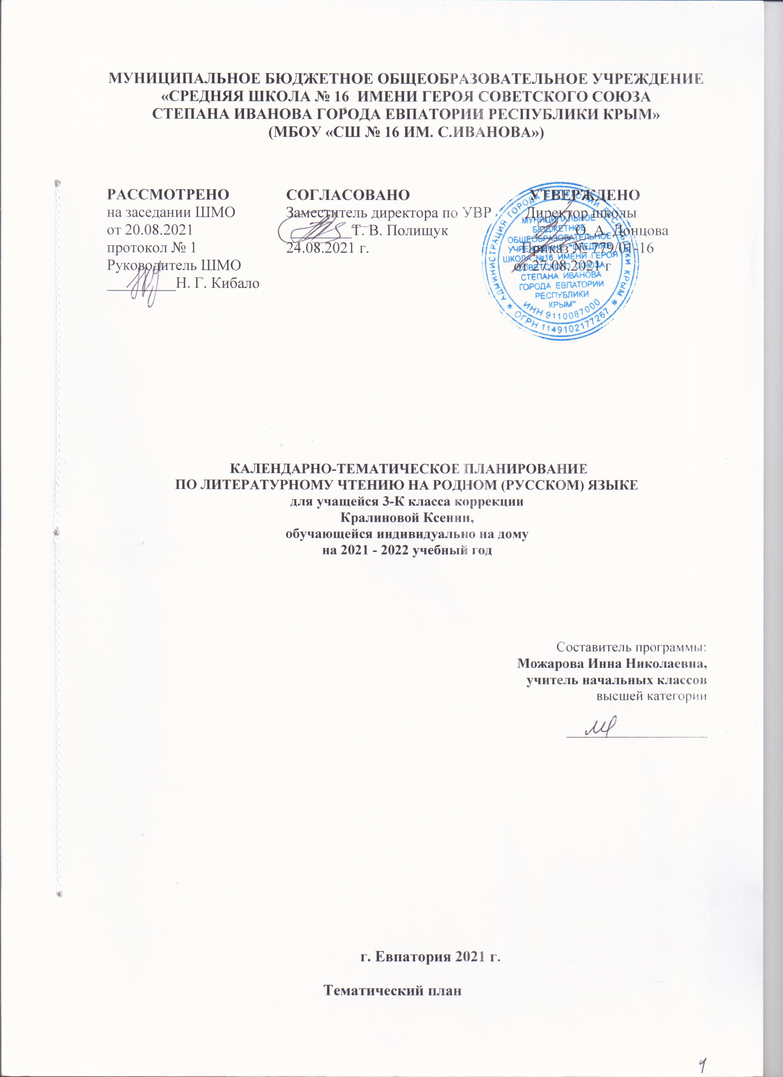
МУНИЦИПАЛЬНОЕ БЮДЖЕТНОЕ ОБЩЕОБРАЗОВАТЕЛЬНОЕ УЧРЕЖДЕНИЕ
«СРЕДНЯЯ ШКОЛА № 16 ИМЕНИ ГЕРОЯ СОВЕТСКОГО СОЮЗА
СТЕПАНА ИВАНОВА ГОРОДА ЕВПАТОРИИ РЕСПУБЛИКИ КРЫМ»
(МБОУ «СШ № 16 ИМ. С.ИВАНОВА»)

РАССМОТРЕНО  на заседании ШМО  от 20.08.2021  протокол № 1  Руководитель ШМО  _________Н. Г. Кибало | СОГЛАСОВАНО  Заместитель директора по УВР  ________Т. В. Полищук  24.08.2021 г. | УТВЕРЖДЕНО  Директор школы  ______О. А. Донцова  Приказ № 779/01-16 от 27.08.2021 г

КАЛЕНДАРНО-ТЕМАТИЧЕСКОЕ ПЛАНИРОВАНИЕ
ПО ЛИТЕРАТУРНОМУ ЧТЕНИЮ НА РОДНОМ (РУССКОМ) ЯЗЫКЕ
для учащейся 3-К класса коррекции
Кралиновой Ксении,
обучающейся индивидуально на дому
на 2021 - 2022 учебный год

Составитель программы:
Можарова Инна Николаевна,
учитель начальных классов
высшей категории
____________________

г. Евпатория 2021 г.

Тематический план

Название раздела | Название подраздела | Кол-во часов
РАЗДЕЛ 1. МИР ДЕТСТВА |  | 21
 | Я и книги | 6
 | Я взрослею | 6
 | Я и моя семья | 4
 | Я фантазирую и мечтаю | 5
РАЗДЕЛ 2. РОССИЯ — РОДИНА МОЯ |  | 13
 | Родная страна во все времена сынами сильна | 3
 | От праздника к празднику | 4
 | О родной природе | 6
Итого |  | 34

КАЛЕНДАРНО-ТЕМАТИЧЕСКОЕ ПЛАНИРОВАНИЕ 3 КЛАСС
№ п/п |  |  | Дата |  |  |  | Название темы |  |  |  | Самостоятельное изучение
план | факт |  |  | план |  | факт
МИР ДЕТСТВА (21 ч)
Я и книги (6 ч)
 |  | 1 | 01.09 |  |  |  | В. И. Воробьев. «Я ничего не придумал» (глава «Мой дневник»).
 |  |  |  |  |  |  |  |  | 1 |  | В. И. Воробьев. «Я ничего не придумал» (глава «Мой дневник»).Повторение.
 |  | 2 | 08.09 |  |  |  | В. И. Воробьев. «Я ничего не придумал» (глава «Мой дневник»).Составить отзыв
 |  |  |  |  |  |  |  |  | 2 |  | Составить отзыв.
 |  | 3 | 15.09 |  |  |  | В. И. Воробьев. «Я ничего не придумал» (глава «Мой дневник»).Пересказ по плану.
 |  |  |  |  |  |  |  |  | 3 |  | Пересказ по плану.
 |  | 4 | 22.09 |  |  |  | В.П. Крапивин. Сказки Севки Глущенко (глава «День рождения»).
 |  |  |  |  |  |  |  |  | 4 |  | В. П. Крапивин. Сказки Севки Глущенко (глава «День рождения»).
 |  | 5 | 29.09 |  |  |  | В. П. Крапивин. Сказки Севки Глущенко (глава «День рождения»). Пересказ по самостоятельно составленному плану
 |  |  |  |  |  |  |  |  | 5
 |  | 6 | 06.10 |  |  |  | В. П. Крапивин. Сказки Севки Глущенко (глава «День рождения»).Составить свою сказку.
 |  |  |  |  |  |  |  |  | 6 |  | Составить свою сказку.

Я взрослею (6 ч)
 |  | 7 | 13.10 |  |  |  | Пословицы о доброте.
 |  |  |  |  |  |  |  |  | 7 |  | Пословицы о доброте.
 |  | 8 | 20.10 |  |  |  | Ю. А. Буковский. «О Доброте — злой и доброй».
 |  |  |  |  |  |  |  |  |  |  | Ю. А. Буковский. «О Доброте — злой и доброй».
 |  | 9 | 27.10 |  |  |  | Л. Л. Яхнин. «Последняя рубашка».
 |  |  |  |  |  |  |  |  |  |  | Л. Л. Яхнин. «Последняя рубашка».
 |  | 10 | 10.11 |  |  |  | Пословицы о совести.
 |  |  |  |  |  |  |  |  |  |  | Пословицы о совести.
 |  | 11 | 17.11 |  |  |  | П. В. Засодимский. «Гришина милостыня».
 |  |  |  |  |  |  |  |  |  |  | П. В. Засодимский. «Гришина милостыня».
 |  | 12 | 24.11 |  |  |  | Н. Г. Волкова. «Дреби-Дон».
 |  |  |  |  |  |  |  |  |  |  | Н. Г. Волкова. «Дреби-Дон».

Я и моя семья (4 ч)
 |  | 13 | 01.12 |  |  |  | О. Ф. Кургузов. «Душа нараспашку».
 |  |  |  |  |  |  |  |  | 13 |  | О. Ф. Кургузов. «Душа нараспашку».
 |  | 14 | 08.12 |  |  |  | А. Л. Решетов. «Зернышки спелых яблок» (фрагмент).
 |  |  |  |  |  |  |  |  | 14 |  | А. Л. Решетов. «Зернышки спелых яблок» (фрагмент).
 |  | 15 | 15.12 |  |  |  | В. М. Шукшин. «Как зайка летал на воздушных шариках» (фрагмент). Ответы на вопросы.
 |  |  |  |  |  |  |  |  | 15 |  | В. М. Шукшин. «Как зайка летал на воздушных шариках» (фрагмент). Ответы на вопросы.
 |  | 16 | 22.12 |  |  |  | В. М. Шукшин. «Как зайка летал на воздушных шариках» (фрагмент).
 |  |  |  |  |  |  |  |  | 16 |  | В. М. Шукшин. «Как зайка летал на воздушных шариках» (фрагмент).

Я фантазирую и мечтаю (5ч)
 |  | 17 | 29.12 |  |  |  | В. П. Крапивин. «Брат, которому семь» (фрагмент главы «Зелёная грива»).
 |  |  |  |  |  |  |  |  | 17 |  | В. П. Крапивин. «Брат, которому семь» (фрагмент главы «Зелёная грива»).
 |  | 18 | 12.01 |  |  |  | В. П. Крапивин. «Брат, которому семь» (фрагмент главы «Зелёная грива»). Пересказ.
 |  |  |  |  |  |  |  |  | 18 |  | В. П. Крапивин. «Брат, которому семь» (фрагмент главы «Зелёная грива»). Пересказ.
 |  | 19 | 19.01 |  |  |  | Л. К. Чуковская. «Мой отец — Корней Чуковский» (фрагмент).
 |  |  |  |  |  |  |  |  | 19 |  | Л. К. Чуковская. «Мой отец — Корней Чуковский» (фрагмент). Ответы на вопросы.
 |  | 20 | 26.01 |  |  |  | Л. К. Чуковская. «Мой отец — Корней Чуковский» (фрагмент). Пересказ.
 |  |  |  |  |  |  |  |  | 20 |  | Л. К. Чуковская. «Мой отец — Корней Чуковский» (фрагмент). Пересказ.
 |  | 21 | 02.02 |  |  |  | Обобщающий урок по итогам изучения раздела. Повторение материала.
 |  |  |  |  |  |  |  |  | 21 |  | Повторение материала.
РОССИЯ — РОДИНА МОЯ (13 ч)
Родная страна во все времена сынами сильна (3 ч)
 |  | 22 | 09.02 |  |  |  | О. М. Гурьян. «Мальчик из Холмогор» (фрагмент).
 |  |  |  |  |  |  |  |  | 22 |  | О. М. Гурьян. «Мальчик из Холмогор» (фрагмент).
 |  | 23 | 16.02 |  |  |  | Н. М. Коняев. «Правнуки богатырей» (фрагмент).
 |  |  |  |  |  |  |  |  | 23 |  | Н. М. Коняев. «Правнуки богатырей» (фрагмент).
 |  | 24 | 02.03 |  |  |  | О. П. Орлов. «Возвращайся к нам, Маклай» (глава «Как Маклай ходил в дальнюю деревню»).
 |  |  |  |  |  |  |  |  | 24 |  | О. П. Орлов. «Возвращайся к нам, Маклай» (глава «Как Маклай ходил в дальнюю деревню»).

От праздника к празднику (4 ч)
 |  | 25 | 09.03 |  |  |  | А. И. Куприн. «Пасхальные колокола» (фрагмент).
 |  |  |  |  |  |  |  |  | 25 |  | А. И. Куприн. «Пасхальные колокола» (фрагмент).
 |  | 26 | 16.03 |  |  |  | А. И. Куприн. «Пасхальные колокола» (фрагмент). Составить отзыв.
 |  |  |  |  |  |  |  |  | 26 |  | А. И. Куприн. «Пасхальные колокола» (фрагмент). Составить отзыв.
 |  | 27 | 30.03 |  |  |  | С. Чёрный. «Пасхальный визит» (фрагмент).
 |  |  |  |  |  |  |  |  | 27 |  | С. Чёрный. «Пасхальный визит» (фрагмент).
 |  | 28 | 06.04 |  |  |  | С. Чёрный. «Пасхальный визит» (фрагмент). Пересказ.
 |  |  |  |  |  |  |  |  | 28 |  | С. Чёрный. «Пасхальный визит» (фрагмент). Пересказ.

О родной природе (6 ч)
 |  | 29 | 13.04 |  |  |  | Русские народные загадки о лесе, реке, тумане. В. П. Астафьев. «Зорькина песня» (фрагмент).
 |  |  |  |  |  |  |  |  | 29 |  | Русские народные загадки о лесе, реке, тумане. В. П. Астафьев. «Зорькина песня» (фрагмент).
 |  | 30 | 20.04 |  |  |  | В. Д. Берестов. «У реки». И. С. Никитин. «Лес».
 |  |  |  |  |  |  |  |  | 30 |  | В. Д. Берестов. «У реки». И. С. Никитин. «Лес». Чтение.
 |  | 31 | 27.04 |  |  |  | К. Г. Паустовский. «Клад».
 |  |  |  |  |  |  |  |  | 31 |  | К. Г. Паустовский. «Клад».
 |  | 32 | 04.05 |  |  |  | М. М. Пришвин. «Как распускаются разные деревья».
 |  |  |  |  |  |  |  |  | 32 |  | М. М. Пришвин. «Как распускаются разные деревья». Пересказ.
 |  | 33 | 11.05 |  |  |  | И. П. Токмакова. «Туман».
 |  |  |  |  |  |  |  |  | 33 |  | И. П. Токмакова. «Туман». Повторение.
 |  | 34 | 18.05 |  |  |  | Обобщающий урок по итогам изучения раздела.
 |  |  |  |  |  |  |  |  | 34 |  | Обобщение изученного материала.

